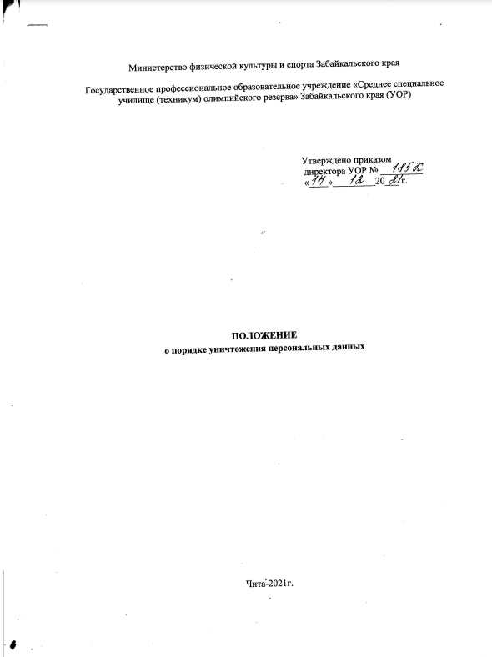

1. Общие положения
1.1. Настоящее Положение о порядке уничтожения персональных данных в Государственном профессиональном образовательном учреждении «Средне специальное училище (техникум) Олимпийского резерва» Забайкальского края УОР (далее по тексту – Положение) устанавливает периодичность и способы уничтожения носителей, содержащих персональные данные субъектов персональных данных.
1.2. Целью настоящего Положения является обеспечение защиты прав и свобод обучающихся, работников и других лиц при обработке их персональных данных в Государственном профессиональном образовательном учреждении «Средне специальное училище (техникум) Олимпийского резерва» Забайкальского края УОР (далее – УОР).
1.3. Основные понятия, используемые в Положении:
– субъект персональных данных – работник и (или) иное лицо, к которому относятся соответствующие персональные данные;
– работник – физическое лицо, вступившее в трудовые отношения с УОР;
– персональные данные – информация, сохраненная в любом формате, относящаяся к определенному или определяемому на основании такой информации физическому лицу (субъекту персональных данных), которая сама по себе или в сочетании с другой информацией, имеющейся в УОР, позволяет идентифицировать личность субъекта персональных данных;
– обработка персональных данных – действия (операции) с персональными данными, включая сбор, систематизацию, накопление, хранение, уточнение (обновление, изменение), использование, распространение (в том числе передачу), обезличивание, блокирование, уничтожение персональных данных;
– уничтожение персональных данных – действия, в результате которых невозможно восстановить содержание персональных данных в информационной системе персональных данных или в результате которых уничтожаются материальные носители персональных данных;
– носители персональных данных – как электронные (дискеты, компакт-диски, ленты, флеш-накопители и др.), так и неэлектронные (бумажные) носители персональных данных.
1.4. Настоящее Положение разработано на основе Федерального закона от 27.07.2006 № 149-ФЗ «Об информации, информационных технологиях и о защите информации», Федерального закона от 27.07.2006 № 152-ФЗ «О персональных данных» и других нормативных правовых актов.

2. Правила уничтожения носителей,
содержащих персональные данные

2.1. Уничтожение носителей, содержащих персональные данные субъектов персональных данных, должно соответствовать следующим правилам:
– быть конфиденциальным, исключая возможность последующего восстановления;
– оформляться юридически, в частности, актом о выделении документов, содержащих персональные данные субъектов персональных данных, к уничтожению и актом об уничтожении носителей, содержащих персональные данные субъектов персональных данных;
– должно проводиться комиссией по уничтожению персональных данных;
– уничтожение должно касаться только тех носителей, содержащих персональные данные субъектов персональных данных, которые подлежат уничтожению в связи с истечением срока хранения, достижением цели обработки указанных персональныхданных либо утратой необходимости в их достижении, не допуская случайного или преднамеренного уничтожения актуальных носителей.

3. Порядок уничтожения носителей,
содержащих персональные данные

3.1. Персональные данные субъектов персональных данных хранятся не дольше, чем этого требуют цели их обработки, и подлежат уничтожению по истечении срока хранения, достижении целей обработки или в случае утраты необходимости в их достижении.
3.2. Носители, содержащие персональные данные субъектов персональных данных, уничтожаются в специально отведенном для этих целей помещении комиссией по уничтожению персональных данных, утвержденной приказом директора УОР (далее – Комиссия).
3.3. Носители, содержащие персональные данные субъектов персональных данных, уничтожаются Комиссией в срок, не превышающий 30 дней с даты истечения срока хранения, достижения цели обработки персональных данных либо утраты необходимости в их достижении.
3.4. Комиссия производит отбор бумажных носителей персональных данных, подлежащих уничтожению, с указанием оснований для уничтожения.
3.5. На все отобранные к уничтожению документы составляется акт о выделении документов, содержащих персональные данные субъектов персональных данных, к уничтожению.
3.6. В актах о выделении документов, содержащих персональные данные субъектов персональных данных, к уничтожению и актах об уничтожении носителей, содержащих персональные данные субъектов персональных данных, исправления не допускаются.
3.7. Комиссия проверяет наличие всех документов, включенных в акт о выделении носителей, содержащих персональные данные субъектов персональных данных, к уничтожению.
3.8. По окончании сверки акт о выделении документов, содержащих персональные данные субъектов персональных данных, к уничтожению подписывается всеми членами Комиссии и утверждается директором УОР.
3.9. Носители, содержащие персональные данные субъектов персональных данных, отобранные для уничтожения и включенные в акт, после проверки их Комиссией передаются ответственному за уничтожение документов специалисту по кадрам.
3.10. Уничтожение носителей, содержащих персональные данные субъектов персональных данных, производится после утверждения акта в присутствии всех членов Комиссии, которые несут персональную ответственность за правильность и полноту уничтожения перечисленных в акте носителей.
3.11. Уничтожение персональных данных, если это допускается материальным носителем, может производиться способом, исключающим дальнейшую обработку этих персональных данных с сохранением возможности обработки иных данных, зафиксированных на материальном носителе (удаление, вымарывание).
3.12. Уничтожение носителей, содержащих персональные данные, осуществляется в следующем порядке:
– уничтожение персональных данных, содержащихся на бумажных носителях, осуществляется путем измельчения на мелкие части, исключающие возможность последующего восстановления информации. Измельчение осуществляется с использованием шредера (уничтожителя документов), установленного в помещении отдела кадров, либо документы передаются на переработку (утилизацию) организациям, собирающим вторсырье (пункты приема макулатуры
– уничтожение персональных данных, содержащихся на машиночитаемых носителях, осуществляется путем нанесения им неустранимого физического повреждения, исключающего возможность их использования, а также восстановления данных. Вышеуказанное достигается путем деформирования, нарушения единой целостности носителя;
– подлежащие уничтожению файлы с персональными данными субъектов персональных данных, расположенные на жестком диске, удаляются средствами операционной системы компьютера с последующим «очищением корзины»;
– в случае допустимости повторного использования носителя CD-RW, DVD-RW применяется программное удаление («затирание») содержимого диска путем его форматирования с последующей записью новой информации на данный носитель.

4. Порядок сдачи макулатуры

4.1. Документы по истечении срока хранения, достижении целей обработки или в случае утраты необходимости в их достижении подлежат уничтожению путем сдачи организациям, собирающим вторсырье (пункты приема макулатуры).
4.2. Выделенные документы по акту о выделении документов, содержащих персональные данные субъектов персональных данных, к уничтожению передаются к уничтожению в упакованном виде.
4.3. Документы, подлежащие вывозу, не должны содержать бумагу и картон, не пригодные для переработки; бумагу и картон, покрытые полиэтиленом и другими полимерными пленками; материал, выделяющий ядовитые и токсичные вещества.
4.4. Документы, подлежащие вывозу, не должны содержать:
– тряпье, веревку, шпагат из лубяных волокон и полимеров;
– металлические и деревянные изделия, кусочки стекла и керамики, камень, уголь, слюду, целлофан, целлулоид, полимерные материалы в виде изделий (пленок, гранул), пенопласт, искусственную и натуральную кожу, клеенку, битум, парафин, остатки химических и минеральных веществ и красок;
– влажность документов, подлежащая вывозу, должна быть не более 10 процентов.
4.5. Сдача оформляется приемо-сдаточными накладными, данные которых (дата сдачи, номер накладной, вес сданной макулатуры) указываются в акте о выделении документов, содержащих персональные данные субъектов персональных данных, к уничтожению.
4.6. Погрузка и вывоз документов осуществляются под контролем лица, ответственного за обеспечение сохранности документов структурного подразделения.
4.7. Отобранные к уничтожению документы перед сдачей на переработку в качестве макулатуры должны в обязательном порядке измельчаться до степени, исключающей возможность прочтения текста.

5. Порядок оформления документов об уничтожении
персональных данных
5.1. Об уничтожении носителей, содержащих персональные данные, Комиссия составляет и подписывает акт об уничтожении носителей, содержащих персональные данные субъектов персональных данных, который утверждается директором УОР.
5.2. Акт об уничтожении носителей, содержащих персональные данные субъектов персональных данных, составляется по установленной форме.
В акте указываются:
– дата, место и время уничтожения;
– должности, фамилии, инициалы членов Комиссии;
– вид и количество уничтожаемых носителей, содержащих персональные данные субъектов персональных данных;
– основание для уничтожения;
– способ уничтожения.
5.3. Факт уничтожения носителей, содержащих персональные данные субъектов персональных данных, фиксируется в журнале учета документов, переданных на уничтожение. Данный документ является документом конфиденциального характера и вместе с актами хранится у специалиста по кадрам в течение одного года. По истечении срока хранения акт о выделении документов, содержащих персональные данные субъектов персональных данных, к уничтожению и акт об уничтожении носителей, содержащих персональные данные субъектов персональных данных.

6. Ответственное лицо

6.1. Ответственным лицом за организацию хранения документов является Специалист по кадрам.

С Положением ознакомлен(а) | «___»_____20___г. __________ /________________/
С Положением ознакомлен(а) | «___»_____20___г. __________ /________________/
С Положением ознакомлен(а) | «___»_____20___г. __________ /________________/
С Положением ознакомлен(а) | «___»_____20___г. __________ /________________/
С Положением ознакомлен(а) | «___»_____20___г. __________ /________________/
С Положением ознакомлен(а) | «___»_____20___г. __________ /________________/
С Положением ознакомлен(а) | «___»_____20___г. __________ /________________/
С Положением ознакомлен(а) | «___»_____20___г. __________ /________________/
С Положением ознакомлен(а) | «___»_____20___г. __________ /________________/
С Положением ознакомлен(а) | «___»_____20___г. __________ /________________/

);

